1.1 软件概要
QUI网页界面集成框架（原UUR框架）是一套完整的BS模式系统界面解决方案。提供给设计和开发WEB应用的人员使用。适合用于自动化办公、电子政务和RIA应用等系统的开发中。
本框架采用基于模板开发的理念，让使用者在开发系统时能够无需关心界面表现和兼容性等方面，通过简单的复制粘贴和非常小的修改量就能够方便地制作出精致美观、兼容性强的系统界面，从而把精力集中在系统功能的设计和实现上，提高开发效率，降低开发成本。

1.2 软件主要特点
1.2.1 包含十多种中不同导航结构的主页
QUI框架中目前包含了14中不同导航结构的主页模板，包括portal页面、纵向抽屉式导航、纵向多级菜单导航、树结构导航等等。每种导航结构支持的菜单层级也不尽相同。开发者可以根据自己的需要选择任意一种或多种，然后基于该主页进行开发。十多种主页能够应对各种各样的BS系统需求。
列举其中一种页面效果如下（左侧为抽屉型导航结构）：
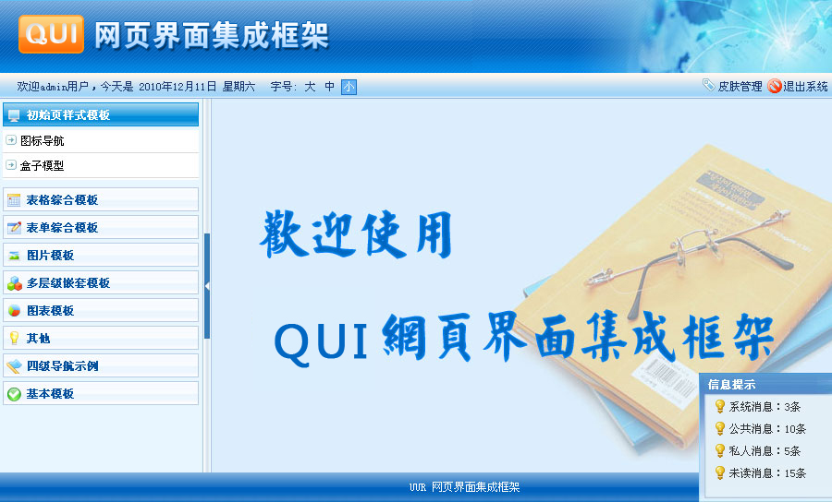

1.2.2包含了各种常用的内容页面模板
QUI框架中目前包含了非常多的内容页面模板，并给出代码示例。开发者在制作一个页面时，可以根据自己的需要找到合适的内容页面模板，然后拷贝相关代码即可做出美观、兼容性好、用户体验良好的页面。必要时可以根据自己的需求进行微调。
下面是列举了一个图标导航页面的例子：
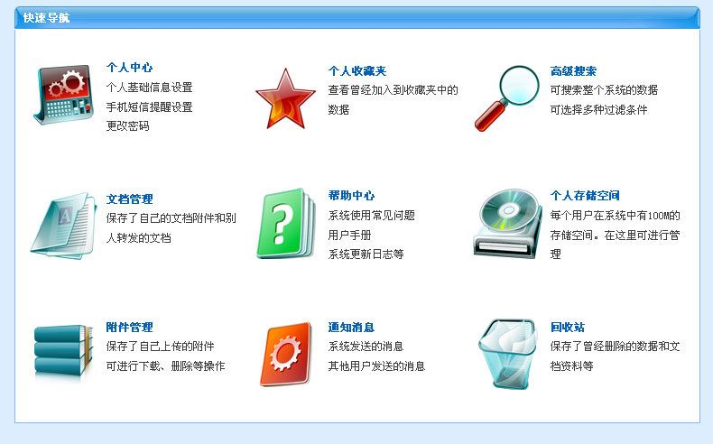

1.2.3对网页原有组件进行改进
QUI框架针对网页原有的组件进行改进，一方面提高了组件的美观和扩展性，另一方面还不影响开发者的开发习惯，有助于开发效率的进一步提升。
下面是列举了将网页原始的提示信息改造成新的风格：
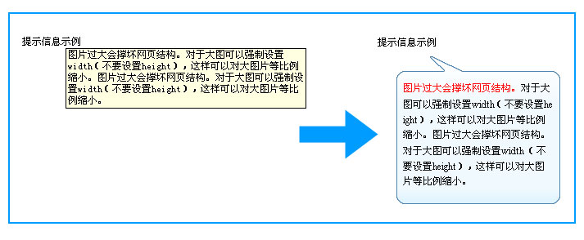

1.2.4新增非常多的实用组件和特效
传统的网页组件很有限，无法满足现今WEB页面开发的需要和用户对良好体验的需求。QUI提供了更多的功能更为强大的组件和特效供使用，而且绝大多数组件使用方法非常简单。这些组件极大地提高开发效率和用户的体验度。
部分新增组件效果如下：
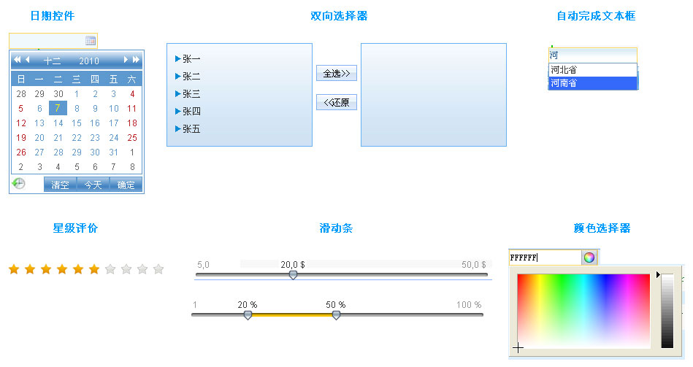

1.2.5包含完备的CSS样式库
简单说来CSS库就是一些已经写好的CSS，要实现网页外观上的调整只要使用class=“xxx”就可以了，不必再写CSS。充分利用css库能够很大程度地提高效率。
CSS库包含控制基本布局（浮动 对齐 行高等）、控制表现（宽高、颜色、字号、缩进）、控制定位 （上下左右的偏移量）和图标库等。
以图标库为例，使用图标库可以通过一句话很方便地创建图标，应用于按钮、菜单项、工具条中，如下图：

1.2.6非常丰富的皮肤样式
10多种不同结构的主页中每种结构都有8-12套皮肤供选择。如下图：
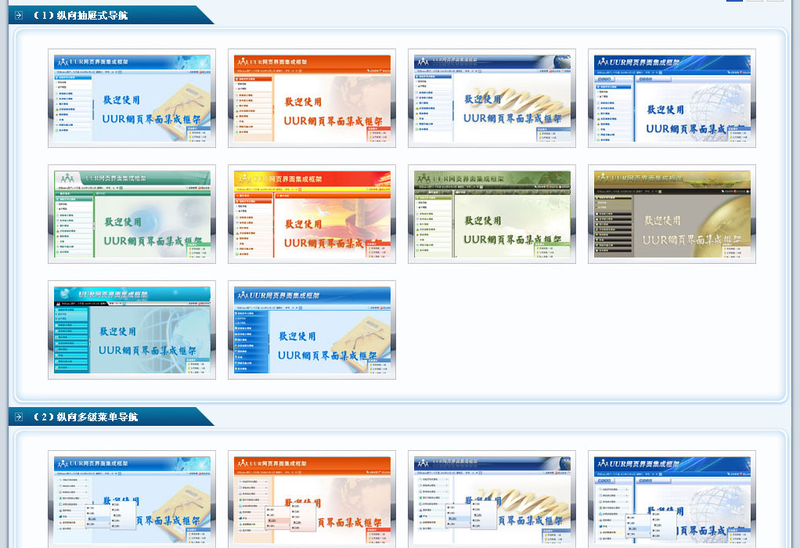
除了框架提供的皮肤外，用户也可以根据教程自己轻松定制皮肤。另外还支持动态更换换肤。
还有多达140套精心设计制作的登录页面皮肤，如下：
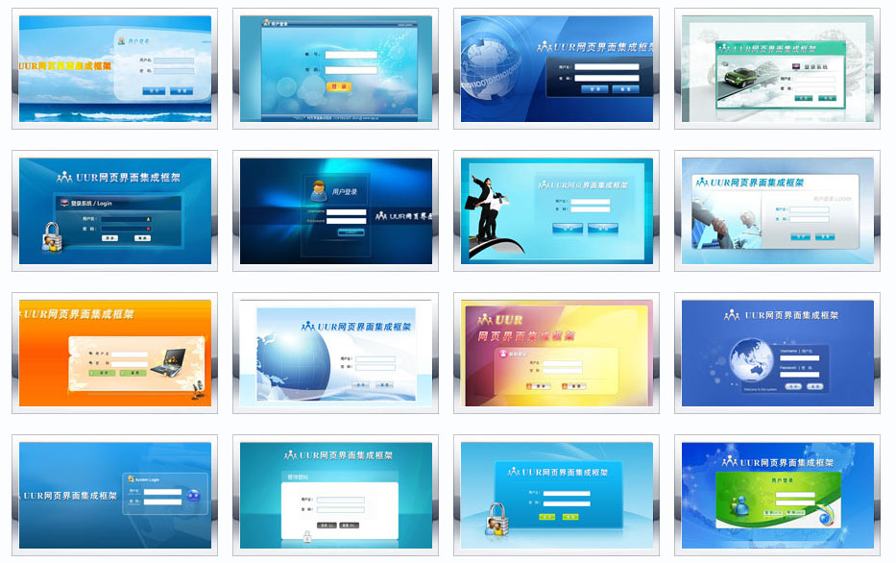

1.2.7完美的浏览器兼容性
框架在整个制作过程，通过多种兼容性技术一直确保在各主流浏览器中做到兼容。目前可以与：IE6、IE7、IE8、IE9、FireFox、Chrome、Safira等主流浏览器完美兼容。

1.2.8提供组件与特效的分离版本
如果你的WEB应用只需要使用框架的某几个组件或特效，那么不必将整套框架机制全部引入到项目中，QUI框架还提供的组件与特效的分离版本，每个组件都是一个独立的文件包。效果如下：
